PROGRAMA DE MANEJO DE CASOS.

ALLAN LEITON (Teoría de Sistemas).

BYRON DELGADO (Teoría de Sistemas).

CARLOS A. PEREZ MEDINA (Análisis y Teoría de Sistemas).

LUIS ROSALES PEREZ (Análisis de Sistemas).

MARCO LIZANO CORDERO (Análisis de Sistemas).

Universidad Americana

Escuela de Ingeniería en sistemas.

San José, Costa Rica

2019

Contenidos:

**Resumen del proyecto.** 3

**Introducción** 4

**Descripción del caso** 5

**Contexto de la compañía** 7

**Objetivo General** 8

**Alcances del Proyecto** 8

**Limitaciones del proyecto** 8

**Proceso de análisis** 9

**Metodología** 9

**Diccionario de datos** 10

**Diagrama de base de datos** 15

**Requerimientos** 17

**Riesgos:** 18

**Diagrama Físico de la herramienta.** 21

**Diagrama Lógico de la herramienta.** 22

**Diagrama de contexto de la herramienta.** 23

**Procesos** 24

**Proceso de Tek Experts para la recepción los tiquetes en la empresa** 24

**Casos de Uso** 24

**Usuarios** 24

**Caso de uso para el proceso de acceso de un usuario al sistema** 24

**Caso de uso en el proceso de ingreso de un nuevo usuario al sistema** 25

**Caso de uso en el proceso de modificación de un usuario en el sistema** 26

**Caso de uso en el proceso de eliminación de un usuario en el sistema** 27

**Clientes** 27

**Caso de uso en el proceso de ingreso de un nuevo cliente al sistema** 27

**Caso de uso en el proceso de modificación de un cliente en el sistema** 28

**Caso de uso en el proceso de eliminación de un cliente en el sistema** 29

**Proceso de diseño** 30

**Imágenes del prototipo funcional.** 30

**Conclusiones y Recomendaciones** 37

**Anexos** 38

**Minuta 1** 38

**Minuta 2** 40

**Minuta 3** 42

**Minuta 4** 44

**Minuta 5** 46

**Minuta 6** 47

**Carta de aceptación.** 48

# **Resumen del proyecto.**

Programa de manejo de casos.

Tek Experts. San José, Costa Rica

No importa cuál sea el software que usted provee o dónde se encuentran sus clientes, te brindan el conocimiento y experiencia necesarios para asistirte de inmediato y a largo plazo, y para garantizar que sus usuarios cuenten con un equipo comprometido y experto para asistirlos te brindan un equipo exclusivo de expertos dedicados a brindar soporte a su negocio.

Problema: Esta no cuenta con un mecanismo de control de casos que permita manejar y organizar la información que emana de cada uno en específico de una manera que se cuente con niveles de severidad de los casos tiempos, estimados para cada uno, reportes diario, semanales y mensuales en base a usuarios, clientes, balance de cargas basado en casos previamente asignados y severidades para dar una sugerencia sobre quién es el ingeniero con una menor carga y sugerir que el caso sea asignado a el o no .

Solución al problema: Es por ello que surge la necesidad de desarrollar este software de manejo de casos para la empresa Tek Experts. San José, Costa Rica con el fin de satisfacer su necesidad y permitirles así trabajar sus casos de una manera mucho más organizada y tener más control sobre la carga de trabajo de cada uno de sus ingenieros, así como el tiempo que requieren para cerrar cada caso entre otras cosas.

Metodología empleada: Asimismo, para su modelado se empleó la metodología de desarrollo de software lineal pasando por todas y cada una de las etapas como lo son: Análisis de requisitos. Diseño del sistema, Diseño del programa, Codificación, Pruebas, Implementación, Mantenimiento y apoyándonos junto con el Lenguaje Unificado de Modelado (UML), para el análisis, implementación y documentación de este sistema.

# **Introducción**

En el documento que se presenta a continuación se recogen todos los datos y características que han sido obtenidos como resultado de la investigación sobre el análisis y desarrollo de nuestro software de manejo de casos, requerimientos, metodología, diseño del software, diseño de la base de datos, correspondientes anexos que permiten marcar las líneas directrices para la creación del sistema que nos proyectamos.

El desarrollo de este proyecto, nos permitió aplicar los conocimientos adquiridos en la materia de Análisis de Sistemas experimentando cada uno de los procesos y etapas vistas en clase necesarias para la creación de un sistema.

Esta investigación busca satisfacer la necesidad de un software de manejo de casos para la empresa asociada a este proyecto. El objetivo es tener más información y control sobre cada uno de los casos específicos en los que trabajan los empleados mediante las herramientas que ofrece este software como: controlar totalmente de tiempo estimado para un caso, registro de la hora y la fecha en que ingreso el caso, reportes diarios, semanales y mensuales en base a usuarios, clientes, severidad, Reportes de clientes que tengan trato especial al momento de atenderlos, entre otras.

Los alcances que posee este proyecto es que puede ayudar en gran medida a la empresa ya que puede servir de base para los proyectos siguientes de esta empresa. Las limitaciones son que no se toman en cuenta requerimientos de equipo ni materiales en cuanto a costos para la creación de este tipo de sistemas.

# **Descripción del caso**

La aplicación de gestión de tiquetes se enfoca en facilitar el control de tiquetes que ingresa el supervisor y asigna a sus colaboradores. De tal forma que por medio de esta se puedan determinar de forma más exacta los tiempos de atención y asignación de casos, por cuales herramientas se accede a los casos y no menos importante la prioridad de las mismas.

Se busca un control más centralizado del trabajo, por medio de la reportera se pueden obtener cargas de trabajo para así poder incentivar a los colaboradores de más alto desempeño y capacitar o fortalecer las deficiencias de los colaboradores más bajos.

La aplicación consta de una serie de ventanas distribuida a través de una ventana principal o marco de trabajo y otras ventanas secundarias que se considerarían las áreas de trabajo. Los marcos de trabajo están divididos en tres grandes áreas, las cuales son el administrador, el supervisor y el usurario (colaborador), todas ellas divididas por un sistema de acceso que le permite al usuario ingresar al área de trabajo correspondiente.

El marco de trabajo del administrador está enfocado en brindar las herramientas necesarias y absolutas para la manipulación de todas las tablas de la base de datos por medio de pantallas de accesos o mantenimientos para ingresar, editar o eliminar información de la misma.

EL marco de trabajo del supervisor provee las herramientas suficientes para que el encargado pueda agregar casos a la base de datos y asignarlos a los respectivos agentes que tenga a cargo, además de brindarle un módulo para reportes donde podrá obtener información en base a las tablas existentes.

El marco de trabajo del usuario (colaborador) brinda lo necesario para que le agente pueda ver sus casos asignados, y un listado global de sus casos, además de modificar solo áreas necesarias del tiquete, como lo son los comentarios y el estado del mismo.

La herramienta fue creada con una interfaz intuitiva y de fácil uso que permite una curva de aprendizaje reducida, además de estar bien seccionada y definida, con pantallas en las cuales se definen botones de fácil identificación de uso, como el de guardar que claramente usa un icono acorde con su acción, así se definen los demás botones para evitar confusión con su respectiva acción.

El objetivo primordial fue lograr un mayor control de casos, reduciendo el tiempo de seguimiento del estado de los mismos además de dar claridad de quien está trabajando en estos en un determinado tiempo.

La herramienta fue escrita en C# y pensada para conexión a una base de datos SQL Server no obstante el programador está en la libertad de conectar la herramienta a la base de datos que desee ya que toda la lógica y cálculos deberán ser programador dentro del aplicativo y a la base de datos lo único que debe llegar es información formateada para almacenamiento y consulta de la misma.

# **Contexto de la compañía**

Tek Experts es un proveedor líder mundial de servicios de soporte de negocios y TI, y un desarrollador de tecnologías que mejoran la experiencia del cliente al permitir que nuestros equipos trabajen de manera más eficaz. Ya sea brindando servicios de soporte “Follow The Sun” que brinda una experiencia excepcional al cliente, desarrollar tecnologías que permitan a los equipos de ventas aumentar y retener ingresos o capacitación y desarrollar personas para que sean lo mejor que puedan ser, el enfoque siempre es poner al cliente primero.

Los servicios que brindan son proporcionados por una fuerza laboral excepcionalmente apasionada que ayuda a las empresas a administrar sus operaciones comerciales y los servicios que brindan a los clientes. Al ofrecer niveles incomparables de soporte empresarial y de TI a lo largo de todo el “ciclo” del cliente, ellos saben que su negocio siempre está en buenas manos y que sus clientes siempre están atendidos. Opera a través de fronteras, idiomas y zonas horarias, y ofrece un servicio 24/7/365. Tiene la experiencia, las redes y la flexibilidad para brindarle asistencia desde varias ubicaciones en todo el mundo y tiene una capacidad para establecer nuevas operaciones, centros y equipos a toda velocidad.

El negocio está enfocado en construir relaciones duraderas y de beneficio mutuo. Trabaja arduamente para comprender los desafíos que enfrentan los clientes y lo que significa el éxito para ellos, y forma equipos dedicados a brindar siempre el mejor servicio. La empresa basada en la experiencia, la excelencia y las asociaciones. Su creencia en el poder de un excelente servicio al cliente y un enfoque de primer cliente es lo que los impulsa a ser lo mejor que pueden ser.

Su equipo global de expertos está creciendo rápidamente y abarca los cinco continentes. Pero comparten una sola visión: estar al lado de los clientes, ya que hacen una diferencia en el mundo. Son conocidos como un lugar donde las personas crecen y se desarrollan, y han construido una reputación para invertir en su talento a largo plazo. En una industria donde la experiencia es esencial para la experiencia del cliente, conservar a el talento superior es crucial.

Es por eso es que creen en recompensar el excelente desempeño, ofreciendo oportunidades para que las personas crezcan dentro de nuestra organización y fomentando un entorno donde la colaboración y el apoyo sean parte de nuestra cultura familiar única. Este enfoque es crucial para nuestro éxito y nos ha convertido en el negocio que somos hoy y en el que seremos en el futuro.

# **Objetivo General**

El programa de manejo de casos esta enfocado en brindar un apoyo a la operación diaria en la asignación, control y exposición del seguimiento de los casos que el departamento de soporte a bases de datos les da a los tiquetes que fueron, son y serán creados por sus clientes.

Con esta herramienta se pretende ayudar a un mayor control de quien tiene un tiquete especifico asignado y desde cuando lo ha tenido en su control hasta el tiempo de resolución, la aplicación esta destinada en su mayor parte al supervisor para que tenga visión de esta esfera de trabajo con mayor facilidad, permitiéndole al mismo poder sacar o visualizar información de todos los casos que se atienden en el departamento.

Para poder lograr lo anterior el software dispondrá de una serie de ventanas que interactuaran en un marco principal, limitado al usuario registrado en ese momento en el sistema.

# **Alcances del Proyecto**

Entre los alcances definidos para el proyecto están:

1. Lograr un registro de acceso único y local para el acceso a los diferentes usuarios de la herramienta.
2. Obtener un marco de trabajo bien definido para cada usuario del sistema, donde se le brinden las herramientas necesarias para realizar la labor correspondiente.
3. La herramienta estará conectada a una base de datos SQL server.
4. La herramienta permitirá asignar e ingresar casos y ver información relacionada a estos en el perfil de Supervisor.
5. En el perfil de Administrador se permitirá agregar, modificar y eliminar información de las tablas: T_Aplicacion, T_Cliente, T_Estado_Tiquetes, T_Estado_Clientes, T_Roles, T_Severidades y T_Usuarios.
6. Para el perfil de Usuario se permitirá únicamente cambiar el estado del tiquete y los comentarios de este.

# **Limitaciones del proyecto**

Entre las limitantes del proyecto se destacan las siguientes:

1. Interfaz estática.
2. Interacción únicamente con plataformas x86_64 en sistemas operativos Windows.
3. Tamaño de la ventana predefinido.
4. Roles preestablecidos ofreciendo solo tres tipos, Administrador, Supervisor y Usuario.
5. Conexión a base preestablecida a SQL server de Windows, para hacer conexión a diferentes tipos de bases de datos se requiere de la modificación del código fuente.
6. La tabla T_Tiquete es totalmente independiente y no permite modificaciones ya que es el registro tangible de los tiquetes ingresados y asignados, por lo cual una modificación en la misma podría crear inconsistencia de la información veraz.

# **Proceso de análisis**

## **Metodología**

Para la creación y modelado de este proyecto se empleó la metodología de desarrollo de software lineal pasando por todas y cada una de las etapas como lo son: Análisis de requisitos. Diseño del sistema, Diseño del programa, Codificación, Pruebas, Implementación, Mantenimiento y apoyándonos junto con el Lenguaje Unificado de Modelado (UML), para el análisis, implementación y documentación de este sistema.

Se utilizo esta metodología ya que nos pareció que era la más simple y la que más se adecuaba con respecto a cómo íbamos a trabajar este proyecto además de que teníamos reunidos todos los requisitos de este sistema y se dispone de una completa planificación y documentación de lo que vamos a realizar, es decir estábamos completamente seguros de cómo iba a ser el sistema y lo que necesitábamos que hiciera además sabíamos de que no íbamos a tener que realizar cambios repentinos ni nada por el estilo. Utilizar la metodología de desarrollo de software lineal nos permitió por ejemplo estimar calendarios con mayor precisión para organizar nuestro tiempo de una mejor manera desde el inicio se logró perfectamente planificar los horarios, fechas y ejecución de todo un sistema de una sola vez.

Este modelo es fácil de implementar y entender, es muy conocido, todos los integrantes de nuestro equipo tenían alguna experiencia utilizándolo, es una metodología de trabajo efectiva: Definir antes que diseñar, diseñar antes que codificar se ajusta perfectamente a la forma de trabajo que buscábamos.

## **Diccionario de datos**

Nombre del Archivo: DB_Tiquetes

Fecha de creación: 01/03/2019

Fecha de Modificaron: 03/06/2019

Descripción: Base de datos que manejara los tiquetes, clientes y equipos de la organización.

|  |  |  |  |  |  |  |  |  |
| --- | --- | --- | --- | --- | --- | --- | --- | --- |
| TABLA | DEFINICION DE TABLA | NOMBRE | CAMPO | DEFINICION DE VARIABLE | TIPO DE CAMPO | INDIZACION | VALIDACION | ENTIDAD |
| T_Tiquete | Tabla encargada de llevar el control de los tiquetes asignados a ingeniero | ID de caso | Id_Tiquete | Identificador único de cada fila. | Int | Numero | Entrada obligatoria y única | CASO |
| Numero del supervisor | Id_Supervisor | Identificador de cada supervisor | Int | Numero | Entrada obligatoria | CASO |
| Usuario | Nombre_Usuario | Encargada de llevar el nombre de los usuarios. | Nvarchar(50) | Palabra | Entrada obligatoria | CASO |
| Cliente | Nombre_Cliente | Encargada de llevar el registro de los clientes asignados al caso. | Nvarchar(50) | Palabra | Entrada obligatoria | CASO |
| Herramienta | Nombre_Aplicacion | Nombre de la herramienta asignada al ingeniero. | Nvarchar(50) | Palabra | Entrada obligatoria | CASO |
| Numero de Tiquete | Numero_Tiquete | Numero del tiquete creado por el cliente | Int | Numero | Entrada obligatoria | CASO |
| Severidad | Severidad_Tiquete | Lleva el control de la severidad por número | Int | Numero | Entrada obligatoria | CASO |
| Estado | Estado_Tiquete | Estado del tiquete par ser resuelto. | Nvarchar(50) | Palabra | Entrada obligatoria | CASO |
| Comentarios | Comentarios_Tiquete | Define los cambios en los tiquetes | N varchar(100) | Palabra | Entrada obligatoria | CASO |
| Hora de asignación | HorayFecha_Apertura | Hora de asignación del caso. | Date | Fecha | Entrada obligatoria | CASO |
| Hora de cierre | HorayFecha_Cierre | Hora de cierre del caso. | Date | Fecha | Entrada obligatoria | CASO |

|  |  |  |  |  |  |  |  |  |
| --- | --- | --- | --- | --- | --- | --- | --- | --- |
| TABLA | DEFINICION | NOMBRE | CAMPO | DEFINICION DE VARIABLE | TIPO DE CAMPO | INDIZACION | VALIDACION | ENTIDAD |
| _T_Usuarios | Tabla que lleva el control del usuario | ID de usuario | Id_Usuario | Identificador único de los usuarios es su id. | int | Numero | Entrada obligatoria | USUARIO |
| Nombre del usuario en el sistema | Usuario | Es el alias del id del usuario | Nvarchar (50) | Palabra | Entrada obligatoria | USUARIO |
| Nombre | Nombre_Usuario | Nombre real del usuario. | Nvarchar (50) | Palabra | Entrada obligatoria | USUARIO |
| Contraseña | _Contrasena_Usuario | Contraseña del usuario. | Nvarchar (50) | Palabra | Entrada obligatoria | USUARIO |
| Estado | Estado_Usuario | Define el estado del usuario. | Nvarchar (50) | Palabra | Entrada obligatoria | USUARIO |
| Tipo de usuario | Tipo_Usuario | Define el usuario. | Nvarchar (50) | Palabra | Entrada obligatoria | USUARIO |

|  |  |  |  |  |  |  |  |  |
| --- | --- | --- | --- | --- | --- | --- | --- | --- |
| TABLA | DEFINICION DE TABLA | NOMBRE | CAMPO | DEFINICION DE VARIABLE | TIPO DE CAMPO | INDIZACION | VALIDACION | ENTIDAD |
| _T_Severidades | Tabla lleva el control de las severidades existentes | ID de la severidad | Id_Severidad | Id único de la severidad | Int | Numero | Entrada obligatoria y única. | SEVERIDAD |
| Descripción de la severidad | Descripcion_Severidad | Descripcion de severidad | Nvarchar(20) | Palabra | Entrada obligatoria. | SEVERIDAD |

|  |  |  |  |  |  |  |  |  |
| --- | --- | --- | --- | --- | --- | --- | --- | --- |
| TABLA | DEFINICION DE TABLA | NOMBRE | CAMPO | DEFINICION DE VARIABLE | TIPO DE CAMPO | INDIZACION | VALIDACION | ENTIDAD |
| _T_Roles | Tabla que lleva el registro de los roles de la aplicación. | Identificador del rol | Id_Rol | Identificador único del rol | Int | Numero | Entrada obligatoria. | ROL |
| Definición del rol | Nombre_Rol | Definicion del nombre asignado al rol | Nvarchar(50) | Palabra | Entrada obligatoria. | ROL |
| Descripción del identificador rol | Descripcion_Rol | Describe al rol como tal | Nvarchar(100) | Palabra | Entrada obligatoria. | ROL |

|  |  |  |  |  |  |  |  |  |
| --- | --- | --- | --- | --- | --- | --- | --- | --- |
| TABLA | DEFINICION DE TABLA | NOMBRE | CAMPO | DEFINICION DE VARIABLE | TIPO DE CAMPO | INDIZACION | VALIDACION | ENTIDAD |
| _T_Estado_Clientes | Tabla lleva el control del estado de los clientes | ID identificador del estado de clientes | Id_Estado_Clientes | Id único del estado de los clientes | Int | Numero | Entrada obligatoria y única. | ESTADO CLIENTE |
| Descripción de la severidad | Descripcion_Estado_Clientes | Descripcion del estado | Nvarchar(50) | Palabra | Entrada obligatoria. | ESTADO CLIENTE |

|  |  |  |  |  |  |  |  |  |
| --- | --- | --- | --- | --- | --- | --- | --- | --- |
| TABLA | DEFINICION DE TABLA | NOMBRE | CAMPO | DEFINICION DE VARIABLE | TIPO DE CAMPO | INDIZACION | VALIDACION | ENTIDAD |
| _T_Estado_Tiquetes | Tabla lleva el control del estado de los Tiquetes | ID del estado de los tiquetes | Id_Estado_Tiquete | Id único del estado de los tiquetes | Int | Numero | Entrada obligatoria y única. | ESTADO TIQUETE |
| Descripción de la severidad | Descripcion_Estado_Tiquete | Descripcion del estado | Nvarchar(50) | Palabra | Entrada obligatoria. | ESTADO TIQUETE |

|  |  |  |  |  |  |  |  |  |
| --- | --- | --- | --- | --- | --- | --- | --- | --- |
| TABLA | DEFINICION DE TABLA | NOMBRE | CAMPO | DEFINICION DE VARIABLE | TIPO DE CAMPO | INDIZACION | VALIDACION | ENTIDAD |
| T_Aplicacion | Tabla lleva el control de las aplicaciones existentes en el sistema | ID de la aplicación | Id_Aplicacion | Id único de la aplicación | Int | Numero | Entrada obligatoria y única. | APLICACION |
| Nombre de la aplicación | Nombre_Aplicacion | Nombre de la aplicación | Nvarchar(50) | Palabra | Entrada obligatoria. | APLICACION |
| Descripción de la aplicación | Descripcion_Aplicacion | Descripcion del estado | Nvarchar(50) | Palabra | Entrada obligatoria. | APLICACION |

|  |  |  |  |  |  |  |  |  |
| --- | --- | --- | --- | --- | --- | --- | --- | --- |
| TABLA | DEFINICION DE TABLA | NOMBRE | CAMPO | DEFINICION DE VARIABLE | TIPO DE CAMPO | INDIZACION | VALIDACION | ENTIDAD |
| T_Cliente | Tabla que lleva el control de los servidores de los clientes | Identificador del cliente | Id_Cliente | Identificador del cliente en el sistema | int | Numero | Entrada obligatoria y única. | CLIENTE |
| Nombre del cliente | Nombre_Cliente | Definirá el nombre del cliente | Nvarchar(50) | Palabra | Entrada obligatoria. | CLIENTE |
|  |  | Teléfono Cliente | Telefono_Cliente | Telefono de contacto con el cliente | Nvarchar(50) | Palabra | Entrada obligatoria. | CLIENTE |
|  |  | Correo electrónico del cliente | Correo_Cliente | Correo electronico del cliente | Nvarchar(50) | Palabra | Entrada obligatoria. | CLIENTE |
|  |  | Ubicación geográfica del cliente | Region_Cliente | Define la ubicación física del cliente | Nvarchar(50) | Palabra | Entrada obligatoria. | CLIENTE |
|  |  | Pais Cliente | Pais_Cliente | Define el país al cual pertenece el cliente | Nvarchar(50) | Palabra | Entrada obligatoria. | CLIENTE |
|  |  | Encagado | Focal_Cliente | Define la persona representante del cliente para notificacones | Nvarchar(50) | Palabra | Entrada obligatoria. | CLIENTE |
|  |  | Tipo de Servidor | Tipo_Servidor | Define si el servidor es producción, QA o de pruebas | Nvarchar(50) | Palabra | Entrada obligatoria. | CLIENTE |
|  |  | Nombre del servidor | Nombre_Servidor | Define el nombre del servidor físico del cliente | Nvarchar(50) | Palabra | Entrada obligatoria. | CLIENTE |
|  |  | Ip del servidor | Ip_Servidor | Especifica la ruta lógica para alcanzar el servidor | Nvarchar(50) | Palabra | Entrada obligatoria. | CLIENTE |
|  |  | Esta del servidor | Estado_Servidor | Define si el servidor está listo, en producción u otro | Nvarchar(50) | Palabra | Entrada obligatoria. | CLIENTE |

## **Diagrama de base de datos**

Nombre del Archivo: Diagrama de base de datos para la base de datos DB_Tiquetes

Fecha de creación: 01/03/2019

Fecha de Modificaron: 03/06/2019

Anteriormente se había definido una base de datos de comunicación sencilla para minimizar la sobrecarga al motor de base de datos, esto con pocas llaves foráneas, logrando así el diagrama siguiente:

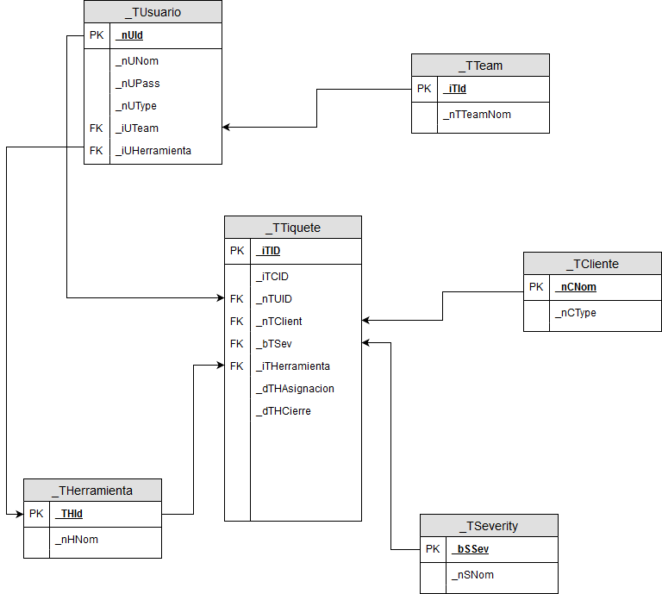

No obstante, y validando el contexto de optimización que indica que entre menos tablas intermedias o menos llaves de acceso posean las tablas y mayor sea la independencia de estas, mayor y mejor será el rendimiento de la base de datos en el motor de base de datos se opto por el nuevo modelo de base de datos, donde todas las tablas son independientes, sin embargo, estas alimentan la tabla de casos con su información. Este modelo se presenta a continuación:

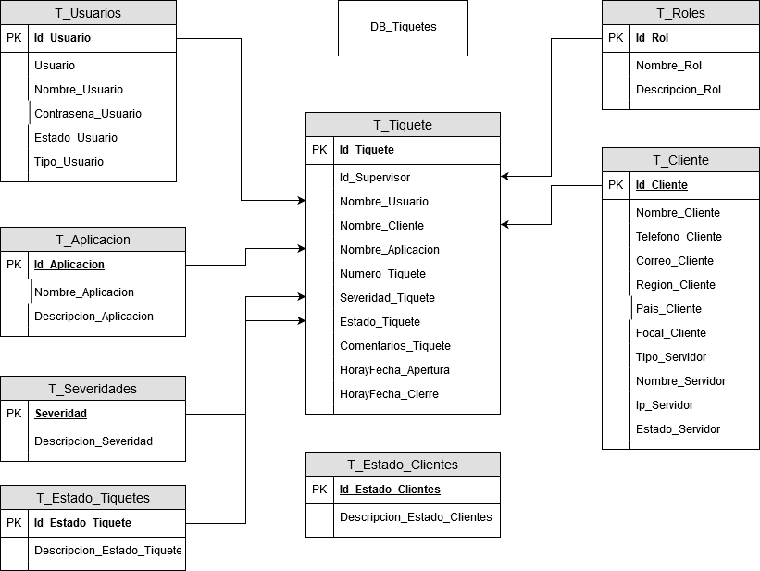

## **Requerimientos**

1. Se busca un control de tiempo por caso, de cuánto dura el caso en cerrarse.
2. Se necesita llevar control de las herramientas existentes y que usuarios tienen acceso a las mismas
3. Se necesita un control de tiempo que avise cuando el tiempo estimado para un caso está por expirar
4. Se requiere un registro de la hora y la fecha en que ingreso el caso.
5. Se requiere un reporte diario, semanal y mensual en base a usuarios, clientes, severidad y herramienta.
6. Se requiere que el aplicativo tenga un login (control de Sesiones).
7. Se requiere reporte de clientes que tengan trato especial al momento de atenderlos.

También se toma en cuenta que Se requiere realizar casos por prioridad, además de que las prioridades se definen por parte del cliente, de los cuales algunos de ellos tienen trato de urgencia especial.

Las prioridades tienen tiempos de atención de los cuales las declaradas como cuatro y tres deben ser atendidas antes de las dos horas, por otro lado las severidades uno y dos tienen un tiempo de expiración máximo de una hora.

Se necesita un balance de cargas basado en casos previamente asignados y severidades para dar una sugerencia sobre quién es el ingeniero con una menor carga y sugerir que el caso sea asignado a él.

## **Riesgos:**

1. No cumplir con todos los puntos establecidos con el Usuario experto en la definición de las necesidades del Sistema.
2. Perdida de Interés por parte del usuario experto o el gerente del departamento.
3. Conflictos entre el grupo de trabajo.
4. No cumplir con alguna norma nacional o internacional relacionada a la confidencialidad de la información.
5. El alcance de aplicación no está bien definido.
6. Perdida de la documentación, equipo de cómputo.
7. Avería del equipo de cómputo.
8. Problemas climatológicos.
9. Despido del usuario experto.
10. Cambios de tecnología.
11. Cambios de metodología.
12. Los cambios en el aplicativo no son bien controlados y el alcance está en continuo crecimiento.
13. Las estimaciones de entrega son inexactas.
14. Requerimientos mal interpretados por parte del grupo de trabajo.
15. El usuario experto tiene expectativas inexactas relacionadas al aplicativo.
16. Capacitación del aplicativo no disponible.
17. Problemas de rendimiento del equipo de trabajo.
18. El diseño es de baja calidad y no cumple las expectativas esperadas por el usuario experto.
19. Caída de la base de datos.

Los riesgos serán considerados y clasificados según las siguientes tablas

La tabla uno define el impacto que provocaría el riesgo si este se materializara

|  |  |
| --- | --- |
| Indicador | Impacto |
| Verde | Leve |
| Amarillo | Medio |
| Rojo | Alto |

La tabla de probabilidad determina la frecuencia en la que dicho riesgo puede ocurrir

|  |  |
| --- | --- |
| Indicador | Probabilidad |
| PB | Probabilidad Baja |
| PP | Probable |
| PA | Altamente probable |

A continuación, se detalla los riesgos, su impacto y probabilidad según cada riesgo:

|  |  |  |  |  |
| --- | --- | --- | --- | --- |
| Riesgo | Impacto | Probabilidad | Contingencia | Acción |
| No cumplir con todos los puntos establecidos con el Usuario experto en la definición de las necesidades del Sistema. |  | PA | Mantener un dialogo constante con el Usuario experto para determinar que se puede o no cumplir. | n/a |
| Perdida de Interés por parte del usuario experto o el gerente del departamento. |  | PP | n/a | n/a |
| Conflictos entre el grupo de trabajo. |  | PP | Mantener un ambiente de respeto entre los miembros del grupo | n/a |
| No cumplir con alguna norma nacional o internacional relacionada a la confidencialidad de la información |  | PA | No pedir información, no necesaria para el sistema y su interacción con el usuario. | Eliminar o corregir lo que comprometa o infrinja a la empresa |
| El alcance de aplicación no está bien definido. |  | PP | Definir el alcance del proyecto desde el primer día. | n/a |
| Perdida de la documentación o del equipo de cómputo. |  | PP | Tener un respaldo en sitios alternativos y seguros. | Recuperar el código y el proyecto del sitio de respaldo |
| Despido del usuario experto. |  | PB | Tener como mínimo dos usuarios expertos | Contactar con el otro usuario experto. |
| Cambios de tecnología. |  | PB | n/a | Migrar el código a otro lenguaje de programación |
| Cambios de metodología. |  | PP | Vigilar constantemente la metodología a utilizar para evitar cambios imprevistos | Reutilizar las tareas con resultados satisfactorios. |
| Los cambios en el aplicativo no son bien controlados y el alcance está en continuo crecimiento. |  | PA | n/a | n/a |
| Las estimaciones de entrega son inexactas. |  | PA | Llevar al día todas las tareas definidas o solicitadas por el profesor. | n/a |
| Requerimientos mal interpretados por parte del grupo de trabajo. |  | PA | Definir claramente en reuniones los requerimientos del proyecto | n/a |
| El usuario experto tiene expectativas inexactas relacionadas al aplicativo. |  | PA | Definir claramente en reuniones los alcances y limitaciones del proyecto. | n/a |
| Problemas de rendimiento del equipo de trabajo. |  | PP | Dar tareas acordes al conocimiento de los miembros del grupo. | n/a |
| El diseño es de baja calidad y no cumple las expectativas esperadas por el usuario experto. |  | PA | Presentar un prototipo al usuario para alizar detalles. | Modificar colores y botones del aplicativo. |
| Caída de la base de datos |  | PA | Tener redundancia de la base de datos. | Levantar la base de datos caída desde el respaldo. |

## **Diagrama Físico de la herramienta.**

## **Diagrama Lógico de la herramienta.**

## **Diagrama de contexto de la herramienta.**

## **Procesos**

### **Proceso de Tek Experts para la recepción los tiquetes en la empresa**

La recepción de tiquetes en la empresa Tek Experts inicia cuando el representante del cliente llama directamente a la empresa y hace la solicitud de levantamiento de un caso por algún problema específico en sus equipos o bases de datos, otra forma más impersonal es a través del portal en internet, donde el cliente accede a una pagina web y levanta el mismo el reporte del problema, en el cual describe lo siguiente:

1. Problema que se está presentando.
2. Description del problema.
3. Severidad que el cliente considera.
4. Nombre del servidor.
5. Telefono de contacto.
6. Correo electronico para envoi y solicitud de informacion.

Una vez creado el reporte o tiquete en el sistema el cliente o creado por el personal telefónica, el tiquete se asigna al grupo de atención correspondiente basado en el síntoma reportado.

Cuando el caso es visible por el grupo al cual fue asignado el tiquete es accesible para poder ser asignado a un colaborador.

El ingeniero toma el tiquete e inicia el proceso de resolución del caso y si fuese necesario procede a contactar el cliente.

Una vez determinada la falla y encontrada la solución el tiquete pasa al estado de resuelto.

El cliente valida si el problema fue minimizado o aniquilado por completo, es ahí donde el tiquete pasa a estado de resuelto.

## **Casos de Uso**

### **Usuarios**

### **Caso de uso para el proceso de acceso de un usuario al sistema**

|  |  |
| --- | --- |
| Nombre | Tek Experts |
| Actores | Administrador, Supervisores, Usuarios |
| Descripción | Permite acceder al sistema |
| Disparador | El Gerente o supervisor de piso hace la solicitud de ingreso de un nuevo funcionario al sistema. |
| Precondiciones | El Administrador, supervisor o usuario ya debe haber sido creado en la base de datos del sistema. |
| Postcondiciones | * Usuario accede con éxito al sistema * Se presenta problemas de acceso por usuario o su contraseña. |
| Flujo Normal | 1. El colaborador coloca su usuario en la casilla de “User” (*). 2. El Colaborador coloca su contraseña en la casilla de “Password” (*). 3. Se presiona el botón de ingresar. 4. El sistema valida los datos. 5. El sistema valida comunicación a la base de datos. 6. El sistema trae la respuesta de los datos en la base de datos. 7. El sistema habilita el ingreso del usuario a su sesión. 8. Finaliza el caso de uso. |
| Flujo Alternativo | * El colaborador no esta registrado en el sistema y debe hacerse la solicitud correspondiente. * El colaborador olvido su usuario o contraseña y debe pedir que se restablezcan, con la solicitud correspondiente. |
| Excepciones | Usuario no recuerda su contraseña |
| Prioridad | Media |
| Frecuencia de uso | Alta |
| Regla de Negocio | Cada colaborador debe tener su propio usuario y contraseña y no debe existir usuarios y contraseñas genéricas. |
| Requerimientos Especiales | - |
| Notas | *: el campo es obligatorio. |

### **Caso de uso en el proceso de ingreso de un nuevo usuario al sistema**

|  |  |
| --- | --- |
| Nombre | Tek Experts |
| Actor | Administrador |
| Descripción | Permite ingresar nuevos usuarios al sistema |
| Disparador | El Gerente o supervisor de piso hace la solicitud de ingreso de un nuevo funcionario al sistema. |
| Precondiciones | El Administrador debe estar logueado al sistema. |
| Postcondiciones | * Queda un nuevo usuario activo en el sistema. * Se notifica al interesado de la creación del nuevo usuario. |
| Flujo Normal | 1. El supervisor solicita el alta de un nuevo empleado. 2. El sistema muestra los datos a ser ingresados. 3. Se ingresa el Id de usuario (*). 4. Se ingresa el nombre de usuario (*). 5. Se ingresa el nombre real del empleado (*). 6. Se ingresa una contraseña (*). 7. Se coloca el estado del nuevo usuario (*). 8. Se define el tipo de usuario que va a ser el nuevo usuario (*). 9. El administrador completa los campos y presiona el botón de guardar. 10. El sistema valida los datos. 11. El sistema valida comunicación a la base de datos. 12. El sistema guarda los datos en la base de datos. 13. El sistema habilita el ingreso para el nuevo usuario en el sistema. 14. Finaliza el caso de uso. |
| Flujo Alternativo | * El administrador cambia de ventana abandonando la creación del nuevo usuario. * No se completaron todos los campos por lo que no se completa la solicitud de ingreso. |
| Excepciones | Ya existe un colaborador con el mismo id de usuario. |
| Prioridad | Media |
| Frecuencia de uso | Media |
| Regla de Negocio | Al crear un nuevo usuario, este debe quedar en estado activo. |
| Requerimientos Especiales | Solo un usuario administrador puede efectuar esta tarea. |
| Notas | *: el campo es obligatorio. |

### **Caso de uso en el proceso de modificación de un usuario en el sistema**

|  |  |
| --- | --- |
| Nombre | Tek Experts |
| Actor | Administrador |
| Descripción | Permite modificar usuarios en el sistema |
| Disparador | El Gerente o supervisor de piso hace la solicitud de modificación de un funcionario al sistema. |
| Precondiciones | El Administrador debe estar logueado al sistema. |
| Postcondiciones | * Se modifica un usuario existente en el sistema. * Se notifica al interesado la modificación del usuario. |
| Flujo Normal | 1. El supervisor solicita la modificación de datos de un usuario existente. 2. El administrador busca el usuario por nombre o por id de usuario. 3. El administrador modifica los datos solicitados por el supervisor. 4. El administrador completa los campos y presiona el botón de modificar. 5. El sistema valida los datos. 6. El sistema valida comunicación a la base de datos. 7. El sistema modifica los datos en la base de datos. 8. El sistema refleja los cambios en el sistema. 9. Finaliza el caso de uso. |
| Flujo Alternativo | * El administrador cambia de ventana abandonando la modificación del usuario. * No se completaron todos los campos por lo que no se completa la solicitud de ingreso. |
| Excepciones | No se encuentra el cliente por que el supervisor no conoce los datos correctos, el usuario no existe o, el cliente no fue creado con anterioridad |
| Prioridad | Media |
| Frecuencia de uso | Alta |
| Regla de Negocio | Al modificar algún usuario, los datos deben reflejar de forma inmediata en el sistema. |
| Requerimientos Especiales | Solo un usuario administrador puede efectuar esta tarea. |
| Notas | *: el campo es obligatorio. |

**Caso de uso en el proceso de eliminación de un usuario en el sistema**

|  |  |
| --- | --- |
| Nombre | Tek Experts |
| Actor | Administrador |
| Descripción | Permite eliminar usuarios en el sistema |
| Disparador | El Gerente o supervisor de piso hace la solicitud de eliminación de un funcionario al sistema. |
| Precondiciones | El Administrador debe estar logueado al sistema. |
| Postcondiciones | * Se elimina un usuario existente en el sistema. * Se notifica al interesado la eliminación del usuario. |
| Flujo Normal | 1. El supervisor solicita la eliminación de datos de un usuario existente. 2. El administrador busca el usuario por nombre o por id de usuario. 3. El administrador presiona el botón de eliminar usuario. 4. El sistema valida los datos. 5. El sistema valida comunicación a la base de datos. 6. El sistema elimina los datos dentro de la base de datos. 7. El sistema refleja los cambios en el sistema. 8. Finaliza el caso de uso. |
| Flujo Alternativo | El administrador cambia de ventana abandonando la eliminación del usuario. |
| Excepciones | No se encuentra el cliente por que el supervisor no conoce los datos correctos, el usuario no existe o, el cliente no fue creado con anterioridad |
| Prioridad | Alta |
| Frecuencia de uso | Baja |
| Regla de Negocio | Al modificar algún usuario, los datos deben reflejar de forma inmediata en el sistema. |
| Requerimientos Especiales | Solo un usuario administrador puede efectuar esta tarea. |
| Notas | *: el campo es obligatorio. |

**Clientes**

**Caso de uso en el proceso de ingreso de un nuevo cliente al sistema**

|  |  |
| --- | --- |
| Nombre | Tek Experts |
| Actor | Administrador |
| Descripción | Permite ingresar nuevos clientes al sistema |
| Disparador | El Gerente o supervisor de piso hace la solicitud de ingreso de un nuevo cliente al sistema. |
| Precondiciones | El Administrador debe estar logueado al sistema. |
| Postcondiciones | * Queda un nuevo cliente activo en el sistema. * Se notifica al interesado de la creación del nuevo usuario. |
| Flujo Normal | 1. El supervisor solicita el alta de un nuevo empleado. 2. El sistema muestra los datos a ser ingresados. 3. Se ingresa el Id de cliente (*). 4. Se ingresa el nombre de cliente (*). 5. Se selecciona el estado del cliente (*). 6. Se selecciona el tipo de servidor (*). 7. Se ingresa el nombre de servidor (*). 8. Se ingresa la dirección lógica (IP) de servidor (*). 9. Se ingresa el nombre de focal de la cuenta del cliente (*). 10. Se ingresa el teléfono del focal de la cuenta del cliente (*). 11. Se ingresa el correo electrónico del focal de la cuenta del cliente (*). 12. Se ingresa el país del cliente (*). 13. Se ingresa la región geográfica de cliente (*). 14. El administrador completa los campos y presiona el botón de guardar. 15. El sistema valida los datos. 16. El sistema valida comunicación a la base de datos. 17. El sistema guarda los datos en la base de datos. 18. El sistema procede a habilita el nuevo cliente en el sistema. 19. Finaliza el caso de uso. |
| Flujo Alternativo | * El administrador cambia de ventana abandonando la creación del nuevo usuario. * No se completaron todos los campos por lo que no se completa la solicitud de ingreso. |
| Excepciones | Ya existe un cliente con el mismo id. |
| Prioridad | Alta |
| Frecuencia de uso | Media |
| Regla de Negocio | Al crear un nuevo cliente, este debe quedar en estado de transición |
| Requerimientos Especiales | Solo un usuario administrador puede efectuar esta tarea. |
| Notas | *: el campo es obligatorio. |

**Caso de uso en el proceso de modificación de un cliente en el sistema**

|  |  |
| --- | --- |
| Nombre | Tek Experts |
| Actor | Administrador |
| Descripción | Permite modificar clientes en el sistema |
| Disparador | El Gerente o supervisor de piso hace la solicitud de modificación de un funcionario al sistema. |
| Precondiciones | El Administrador debe estar logueado al sistema. |
| Postcondiciones | * Se modifica un cliente existente en el sistema. * Se notifica al interesado la modificación del usuario. |
| Flujo Normal | 1. El supervisor solicita el alta de un nuevo empleado. 2. El administrador busca el cliente por nombre o por id de cliente. 3. El administrador modifica los datos solicitados por el supervisor. 4. El administrador completa los campos y presiona el botón de modificar. 5. El sistema valida los datos. 6. El sistema valida comunicación a la base de datos. 7. El sistema modifica los datos en la base de datos. 8. El sistema refleja los cambios en el sistema. 9. Finaliza el caso de uso. |
| Flujo Alternativo | * El administrador cambia de ventana abandonando la modificación del usuario. * No se completaron todos los campos por lo que no se completa la solicitud de ingreso. |
| Excepciones | No se encuentra el cliente por que el supervisor no conoce los datos correctos, el cliente no existe o, el cliente no fue creado con anterioridad |
| Prioridad | Media |
| Frecuencia de uso | Baja |
| Regla de Negocio | Al modificar algún cliente, los datos deben reflejar de forma inmediata en el sistema. |
| Requerimientos Especiales | Solo un usuario administrador puede efectuar esta tarea. |
| Notas | *: el campo es obligatorio. |

**Caso de uso en el proceso de eliminación de un cliente en el sistema**

|  |  |
| --- | --- |
| Nombre | Tek Experts |
| Actor | Administrador |
| Descripción | Permite eliminar clientes en el sistema |
| Disparador | El Gerente o supervisor de piso hace la solicitud de eliminación de un funcionario al sistema. |
| Precondiciones | El Administrador debe estar logueado al sistema. |
| Postcondiciones | * Se elimina un cliente existente en el sistema. * Se notifica al interesado la eliminación del usuario. |
| Flujo Normal | 1. El supervisor solicita la eliminación de datos de un cliente existente. 2. El administrador busca el cliente por nombre o por id de cliente. 3. El administrador presiona el botón de eliminar cliente. 4. El sistema valida los datos. 5. El sistema valida comunicación a la base de datos. 6. El sistema elimina los datos dentro de la base de datos. 7. El sistema refleja los cambios en el sistema. 8. Finaliza el caso de uso. |
| Flujo Alternativo | El administrador cambia de ventana abandonando la eliminación del usuario. |
| Excepciones | No se encuentra el cliente por que el supervisor no conoce los datos correctos, el usuario no existe o, el cliente no fue creado con anterioridad |
| Prioridad | Alta |
| Frecuencia de uso | Baja |
| Regla de Negocio | Al modificar algún cliente, los datos deben reflejar de forma inmediata en el sistema. |
| Requerimientos Especiales | Solo un usuario administrador puede efectuar esta tarea. |
| Notas | *: el campo es obligatorio. |

**Roles**

**Caso de uso en el proceso de ingreso de un nuevo rol al sistema**

|  |  |
| --- | --- |
| Nombre | Tek Experts |
| Actor | Administrador |
| Descripción | Permite ingresar nuevos roles al sistema |
| Disparador | El Gerente o supervisor de piso hace la solicitud de ingreso de un nuevo cliente al sistema. |
| Precondiciones | El Administrador debe estar logueado al sistema. |
| Postcondiciones | * Queda un nuevo rol activo en el sistema. * Se notifica al interesado de la creación del nuevo usuario. |
| Flujo Normal | 1.El supervisor solicita el alta de un nuevo rol.   1. El sistema muestra los datos a ser ingresados. 2. Se ingresa el Id del rol (*). 3. Se ingresa el nombre de rol (*). 4. Se ingresa la descripción del rol (*). 5. El administrador completa los campos y presiona el botón de guardar. 6. El sistema valida los datos. 7. El sistema valida comunicación a la base de datos. 8. El sistema guarda los datos en la base de datos. 9. El sistema procede a habilita el nuevo rol en el sistema. 10. Finaliza el caso de uso. |
| Flujo Alternativo | * El administrador cambia de ventana abandonando la creación del nuevo usuario. * No se completaron todos los campos por lo que no se completa la solicitud de ingreso. |
| Excepciones | Ya existe un rol con el mismo id. |
| Prioridad | baja |
| Frecuencia de uso | baja |
| Regla de Negocio | Al crear un nuevo rol, este debe quedar activo |
| Requerimientos Especiales | Solo un usuario administrador puede efectuar esta tarea. |
| Notas | *: el campo es obligatorio. |

**Caso de uso en el proceso de modificación de un rol en el sistema**

# **Proceso de diseño**

## **Imágenes del prototipo funcional.**

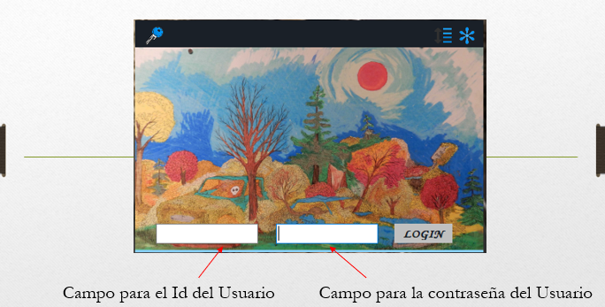

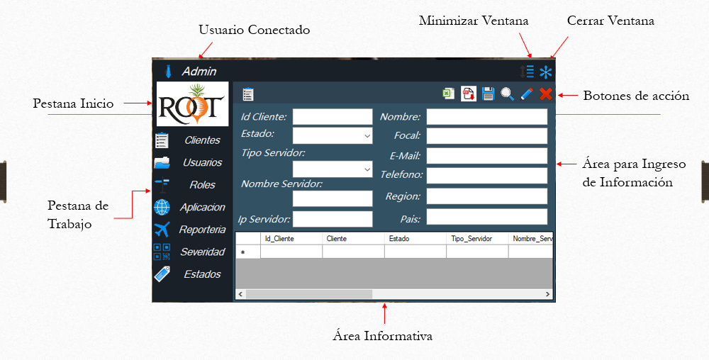

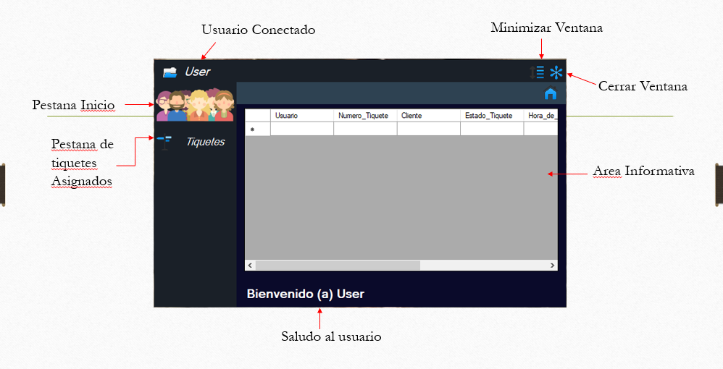

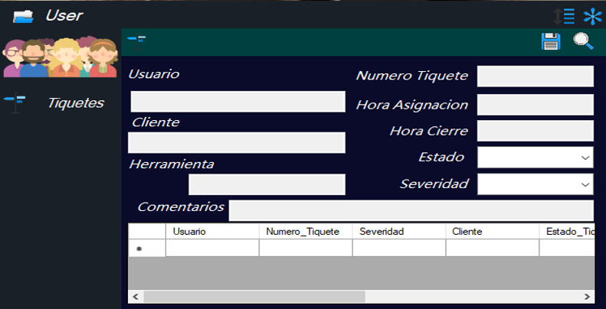

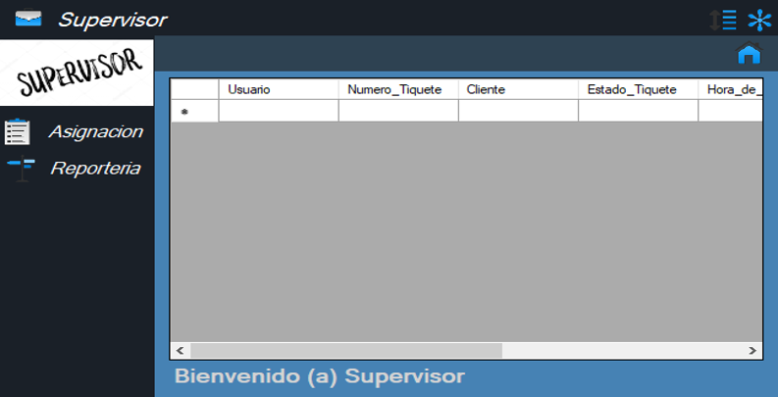

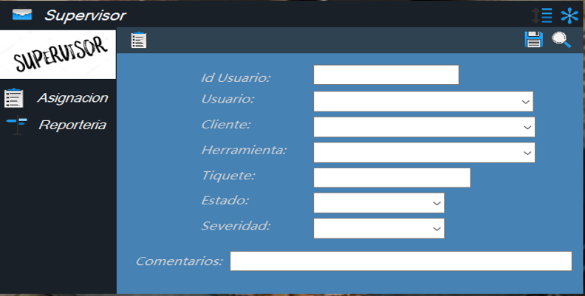

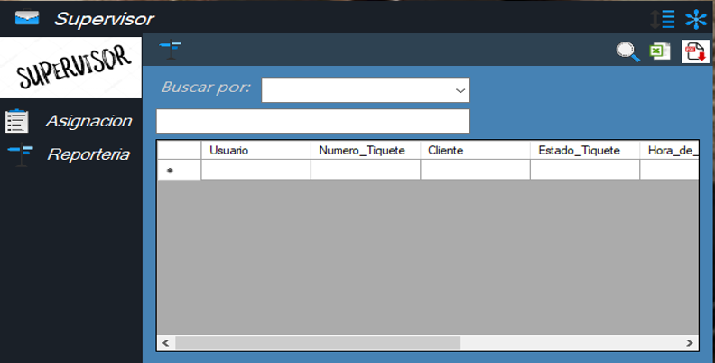

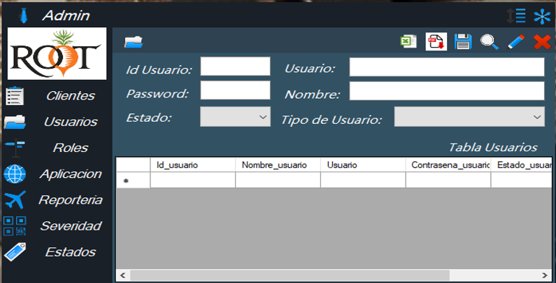

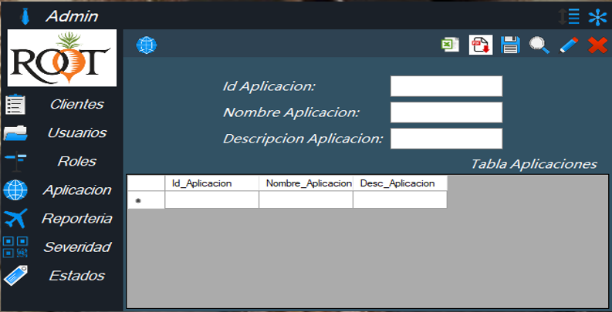

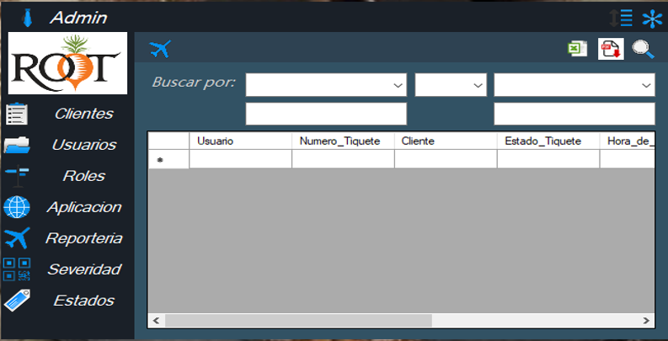

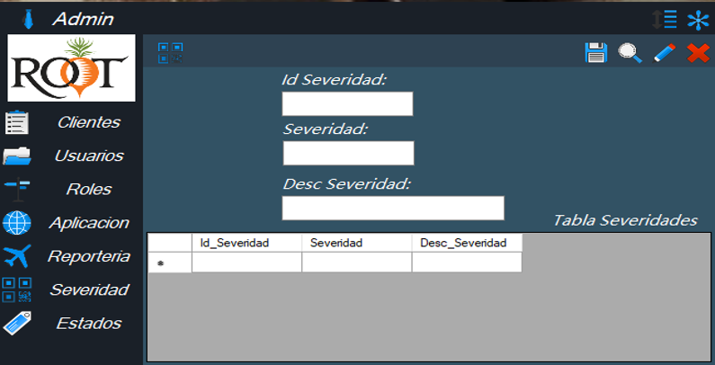

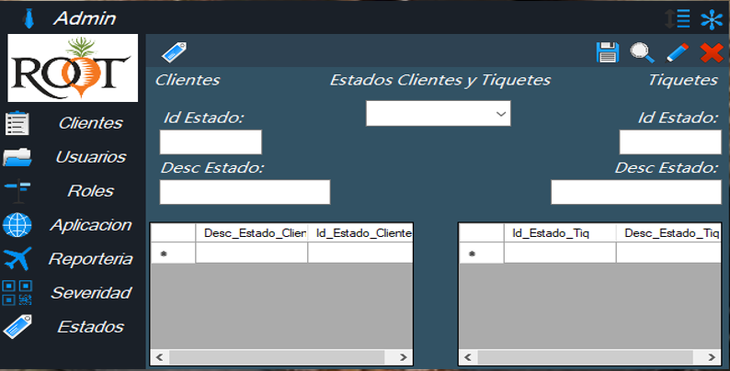

# **Conclusiones y Recomendaciones**

**Conclusiones**

Mediante el presente trabajo hemos podido conocer mucho más sobre el proceso de análisis a la hora de realizar un proyecto informático y ver que más allá de solo sentarse a programar nuestro proyecto detrás de todo esto se necesita tener un buen análisis y conocimiento sobre como exactamente vamos a realizarlo, todo esto nos ayuda a la hora de programar ya que con una buena documentación o metodología de desarrollo vamos a tener las cosas mucho más organizadas y claras desde un inicio.

A través del desarrollo de este proyecto e investigación adquirimos conocimientos sobre cómo desarrollar correctamente un sistema, pudimos apreciar la importancia que realmente tiene ya sea escoger la metodología de desarrollo correcta como la realización de todos los tipos de diagramas para tener claro cada funcionalidad de nuestro sistema y como vamos a llegar a hacer que nuestro sistema logre satisfacer cada requerimiento que la compañía necesita.

**Recomendaciones**

Recomendamos que no solo se utilicen los temas vistos en clases para cumplir con este trabajo, sino que se apliquen de ahora en adelante ya que son fundamentales dentro de nuestra carrera Ingeniería en Sistemas a la hora de desarrollar proyectos.

# **Anexos**

## **Minuta 1**





## **Minuta 2**





## **Minuta 3**





## **Minuta 4**





## **Minuta 5**



## **Minuta 6**



## **Carta de aceptación.**



**Programa para manejo de casos.**

Duración del proyecto: 4 meses aproximadamente.

Presentado a: David Córdoba y German Rodríguez.

**Información de contacto:**

David Córdoba, Teléfono: 63028160, Correo: [David.cordoba@tek-experts.com](mailto:David.cordoba@tek-experts.com), Cargo: Manager.

German Rodríguez, Teléfono: 86063689, Correo: [German.rodriguez@tek-experts.com](mailto:German.rodriguez@tek-experts.com), Cargo: Ingeniero L1.

**Resumen ejecutivo**

Se pretende realizar un proyecto para el manejo de casos entrantes a la organización, con el fin de agilizar procesos estadísticos y toma de decisiones.

**Antecedentes del proyecto**

La empresa Tek-Experts es reconocida como excelencia a nivel de servicio al cliente, nosotros queremos llevar esto más allá, queremos que la empresa cuente con una solución que le permita obtener estadísticas en tiempo real sobre cada uno de sus ingenieros y sus casos, para esto queremos crear una solución que lleve un control que permita medir el desempeño de todos y casa uno de ellos, además que permita un nivel estadístico superior a nivel de toma de decisiones sobre equipos y herramientas, esto debido a que la solución ofrece datos sobre cuando es necesaria la búsqueda de nuevo talento o a nivel estadístico cuando hay más talento del necesario.

**Objetivo del proyecto y resultados esperados**

Se espera que el proyecto cumpla con los siguientes puntos al final del plazo:

* El proyecto debe cumplir con los siguientes puntos:
* Controlar el tiempo por caso, de cuánto dura el caso en cerrarse.
* Control de las herramientas existentes y que usuarios tienen acceso a las mismas
* Control de tiempo que avise cuando el tiempo estimado para un caso está por expirar
* Registro de la hora y la fecha en que ingreso el caso.
* Reporte diario, semanal y mensual en base a usuarios, clientes, severidad y herramienta.
* Aplicativo tenga un login (control de Sesiones).
* Reporte de clientes que tengan trato especial al momento de atenderlos.

**Actividades y productos del proyecto**

Propuesta del Proyecto al Gerente del departamento de Autonomy.

* Definir las expectativas del gerente contra el alcance del proyecto
* Reunión con el usuario Experto.
* Recopilar datos de lo que el usuario experto requiere

Reunión de grupo para validar puntos del usuario experto:

* Analizar los alcances del Proyecto
* Analizar los requerimientos del Proyecto por parte del Usuario experto
* Validación de posibles riesgos

Reunión de grupo para evaluar información del usuario experto:

* Definir motor de base de datos.
* Definir lenguaje de programación más apto para la tarea

Definición del diagrama del diseño para el Proyecto:

* Elaborar el diagrama del flujo de trabajo del Proyecto.

Presentación del diseño al usuario experto:

* Exponer el flujo del diagrama de trabajo del aplicativo al usuario experto.
* Si hay cambios anotarlos para correcciones.

Diseño de la base de datos:

* Elaborar el diagrama de la base de datos del Proyecto.

Presentación de la base de datos al usuario experto:

* Exponer la base de datos al usuario experto.
* Si hay cambios anotarlos para correcciones.

Diseño del prototipo del aplicativo:

* Crear las pantallas del prototipo.

Presentación del prototipo al usuario experto:

* Presentación del prototipo al usuario experto.
* Si hay cambios anotarlos para posteriormente corregirlos.

Creación de la documentación.

* Elaboración e impresión de la documentación del Proyecto como tal.

**Participantes del proyecto**

* Carlos Peréz Medina.
* Marco Lizano Cordero.
* Luis Rosales Pérez.

**Beneficiarios del proyecto**

Empresa Tek-Experts.

